Дидактический материал к уроку русского языка в 1 классе

Задания можно использовать в период обучения грамоте в 1 классе на уроках русского языка и чтения для организации индивидуальной и самостоятельной работы.
Составитель Киржаева Елена Васильевна, учитель начальных классов высшей квалификационной категории МБОУ "СОШ №32 с углубленным изучением отдельных предметов" Энгельсского муниципального района Саратовской области.

1.Подчеркни заглавные буквы одной чертой, строчные – двумя чертами:
а, О, ы, и, С, н, у, М, А, Н, о, И, с, У, э, Э.
2. Обведи картинки, в названии которых первый звук согласный.
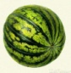
3. Обведи картинки, в названии которых последний звук гласный.
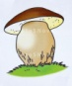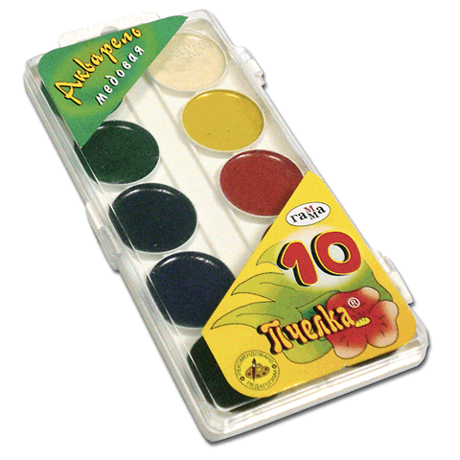
4.Запиши письменными буквами: А а О о У у И и Э э ы М м С с Н н
___________________________________________________________________
___________________________________________________________________

______________________________________________________________________________________________________________________________________5. Запиши письменными буквами: ни, са, мы, ну, ин, но, ны, ом, сы, на, со, си, ми, ун, ос, им, ан, ус, ам, эс, ом, ын, мэ, ис, му, он, ым, ну, сы, ма, мо.
____________________________________________________________________________
____________________________________________________________________________

________________________________________________________________________________________________________________________________________________________

________________________________________________________________________________________________________________________________________________________
6. Запиши под диктовку слова: сын, ум, сама, осы, они, сон, эму, сними.
____________________________________________________________________________
____________________________________________________________________________

________________________________________________________________________________________________________________________________________________________
7. Собери из слогов слова. Запиши.
ны, ум, Ан, о, си, са, на, ни, мы, Ин, сос, Ни, а, нас
___________________________________________________________________
___________________________________________________________________

______________________________________________________________________________________________________________________________________
8. Прочитай предложения. Спиши письменными буквами.
У мамы Сима и Нина. У Нины сани. А у Симы ананас.
___________________________________________________________________
___________________________________________________________________

______________________________________________________________________________________________________________________________________

______________________________________________________________________________________________________________________________________
9. Прочитай предложения. Составь схему каждого предложения.
На лугу пасётся Бурёнка. Дядя Саша собирает грибы. Оля и Катя увидели белку. У кота усы. Ира поёт. Это река Волга.
___________________________________________________________________
___________________________________________________________________

______________________________________________________________________________________________________________________________________

______________________________________________________________________________________________________________________________________
10.Составь звуковую модель слов. Раздели слова на слоги. Поставь ударение:
Н и к и т а с о к к и т ы о с и н а л и с и ч к а
с у м к а а и с т к у к л а у с и к и а н а н а с
ш а р у л и т к а э к р а н к р о т с л и в ы

